資料５

その１ 「ひ」･･･ひかる笑顔で明るくあいさつ
～ 笑顔であいさつ

その２ 「ろ」･･･ローカルな情報を御案内
～ 困っている方を見かけたら声掛け・案内

その３ 「し」･･･写真の撮影をお手伝い
～ 写真撮影のお手伝い

その４ 「ま」･･･まちをきれいに美化活動
～ 美しいまちでお迎え

その５ 「県」･･･県産品でおもてなし
～ 広島の豊かな食でのおもてなし

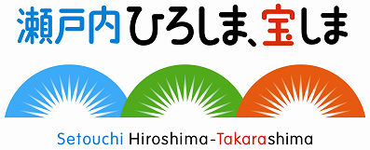
広島県・一般社団法人広島県観光連盟

